**УДК 374+069+004.9**

**М. А. Попова**

**ІНФОРМАЦІЙНЕ СЕРЕДОВИЩЕ НАВЧАЛЬНО-ДОСЛІДНИЦЬКОГО ПРИЗНАЧЕННЯ «МУЗЕЙНА ПЛАНЕТА»**

*Стаття присвячена популяризації дослідницької діяльності серед учнівської молоді для формування загальної культури особистості засобами музейної педагогіки та ІКТ в проекті «Музейна планета».*

***Ключові слова:*** *музейна педагогіка, інтерактивна карта, онтологічний інтерфейс, віртуальний музей.*

На сьогодні суспільно-політична та соціально-економічна ситуація в Україні вимагає створення та поширення єдиної ідеологічної концепції, в основі якої – національна ідея збереження мови, історії та культури, захисту та примноження надбань народу, розвитку громадянської свідомості та відповідальності. Одним із шляхів реалізації цієї концепції є запровадження патріотичного виховання, формування креативної культури та мислення, розвиток творчих та дослідницьких здібностей учнівської молоді ‑ майбутнього нашої нації. Значення музеїв в цьому процесі неможливо переоцінити. Оскільки основними функціями музеїв є акумулювання, збереження, популяризація національної та світової історико-культурної спадщини, сьогодні вони перетворюються на інститут національної пам’яті, самоідентифікації громадян та ідентифікації України у світовому співтоваристві, джерело інформації та знань.

**Постановка проблеми.** На жаль, сьогодні в Україні спостерігається тенденція до зменшення привабливості музеїв, що є наслідком як неспроможності музеїв якісно конкурувати зі сферою масових розваг і невміння задовольнити потреби вибагливого відвідувача через невідповідність сучасним вимогам вивчення, збереження та популяризації колекцій експонатів, так і загального зниження культурного та інтелектуального рівня нації. Актуальною для нашої країни залишається проблема доступності музейної інформації для географічно віддалених відвідувачів через політику заборони оприлюднення в середовищі Інтернет (на офіційних сайтах, в соціальних мережах, у вигляді 3D-турів віртуальними музеями тощо) адміністрації музею, яка, на відміну від закордонних колег, не усвідомлює, що діяльність музею здійснюється для громадськості та в її інтересах, адже метою є не «затягнути» людину в музей, а зробити так, щоб вона постійно поверталася у пошуках нових вражень і знань.

**Аналіз останніх досліджень і публікацій.** Модернізація музейної справи в Україні та підвищення інтересу до музеїв можливі лише завдяки розширенню традиційних форм роботи із відвідувачами та запровадженню нових інформаційних технологій, спираючись на наукові дослідження й міжнародний досвід [9].

Наслідуючи досвід європейських музеїв, де розробляються програми співпраці з молоддю, останніми роками в Україні поширюється парадигма музейної педагогіки ‑ області діяльності на перетині музеєзнавства, педагогіки та психології, що покликана пробуджувати інтерес до пізнання довкілля та самого себе, розуміння єдності природи, людини і технічного прогресу, виховати дбайливе, шанобливе ставлення до музейних експонатів як частини еволюції світових цивілізацій в умовах музейного середовища. Метою музейної педагогіки є не підготовка мистецтвознавців, а виховання гармонійно та всебічно розвиненої особистості, яка здатна відчувати і розуміти красу навколишнього світу, вміє висловити власну думку, креативно і творчо мислити [3, 5, 8].

Вже сьогодні кожен з нас стає частиною процесу візуалізації культури ‑ значного збільшення обсягу зорової інформації, що впливає на якість та швидкість сприйняття людиною. Те, що колись справляло незабутнє враження на батьків, стає буденністю для дітей. Музейна педагогіка намагається адаптуватися до змін характеру музейної комунікації, візуальної у своїй основі, тому на перший план виходить поняття музейної культури відвідувача, яке розуміється як ступінь його підготовленості до сприйняття предметної інформації музею: усвідомлення цінності експонатів, розуміння специфічності музейної мови, вміння орієнтуватися в музейному середовищі тощо. До того ж на зміну монологічній культурі представлення інформації в музеї екскурсоводом приходить нова ‑ діалогічна, а сам музей перетворюється на осередок культурно-історичного діалогу відвідувача з експонатами.

Сучасні інформаційно-комунікаційні технології дозволяють відвідувати музеї світу засобами Інтернет, що надає людям з обмеженими можливостями вести діалог з надбаннями світової цивілізації не виходячи з дому. Віртуальний музей дозволяє створити зовсім інший образ музею, органічність якого полягає у відповідності форм подачі музейних ідей, тем, сюжетів, світосприйняттю відвідувача, а також у застосовуванні експертних систем та інших систем штучного інтелекту [6].

Шляхом поєднання різних форм та засобів освітнього процесу в учнівської молоді формується здатність комбінувати зорові враження шляхом вільного асоціювання, створюючи нову реальність, розвиваються дослідницькі здібності та творче мислення, прищеплюються навички музейної культури, самостійної орієнтації в музеї.

**Метою статті** є висвітлення проекту Національного центру «Мала академія наук України» «Музейна планета», який об’єднує підходи музейної педагогіки та засоби створення інформаційних середовищ навчально-дослідницького призначення та покликаний посприяти підвищенню інтелектуального та культурного рівня нації шляхом популяризації дослідницької діяльності та науки в цілому серед учнівській молоді.

**Виклад основного матеріалу.** Інформаційне середовище навчально-дослідницького призначення «Музейна планета» призначене для інформування, навчання, розвитку дослідницьких здібностей учнівської молоді та забезпечення їх спілкування на основі застосування сучасних засобів ІКТ.

Функція *інформування* передбачає первинне ознайомлення з інформацією про музей, склад і зміст його колекцій, профіль та напрямки діяльності.

Функція *навчанн*я передбачає передачу і засвоєння знань, а також набуття умінь і навичок в процесі музейної комунікації. Навчання в середовищі «Музейна планета» передбачає отримання додаткових або альтернативних знань, які неможливо або не повною мірою можна отримати в інших освітніх закладах. Відмінні риси такого навчання ‑ неформальність та добровільність. Особливістю навчання в середовищі «Музейна планета» є можливість максимально реалізувати свої здібності і задовольнити інтереси, що стимулюється наочністю, різноманітністю і деталізацією музейних експонатів.

Функція *розвитку дослідницьких здібностей* створює особливі умови для стимулювання навчально-дослідницької діяльності у поєднанні з творчою експериментальною практикою шляхом створення власних інформаційних середовищ дослідження конкретних музеїв або окремих експонатів.

Функція *спілкування* передбачає встановлення взаємних ділових і дружніх контактів на основі спільних інтересів, пов'язаних з тематикою музею, змістом його колекцій. Інформаційне середовище «Музейна планета» надає широкі можливості як для комунікації з музейною інформацією, так і для змістовного, цікавого і неформального міжособистісного спілкування.

Інформаційне середовище навчально-дослідницького призначення «Музейна планета» складається з двох частин: інтерактивної тематичної карти світу з відображенням музеїв та онтологічного інтерфейсу взаємодії користувачів з музейною інформацією, класифікованою, систематизованою та агрегованою з розподілених інформаційних ресурсів і систем, та між собою.

Інтерактивна карта «Музейна планета» реалізована у вигляді геоінформаційної системи, інтерфейс якої слугує комунікатором між графічним відображенням географічного розташування музею на поверхні Землі та онтологічним інтерфейсом.

Верхня панель інструментів карти включає так звані «віджети», за допомогою яких відбувається ознайомлення із наповненням карти та які надають додаткових можливостей для підвищення рівня засвоєння знань під час навчально-дослідницької діяльності.

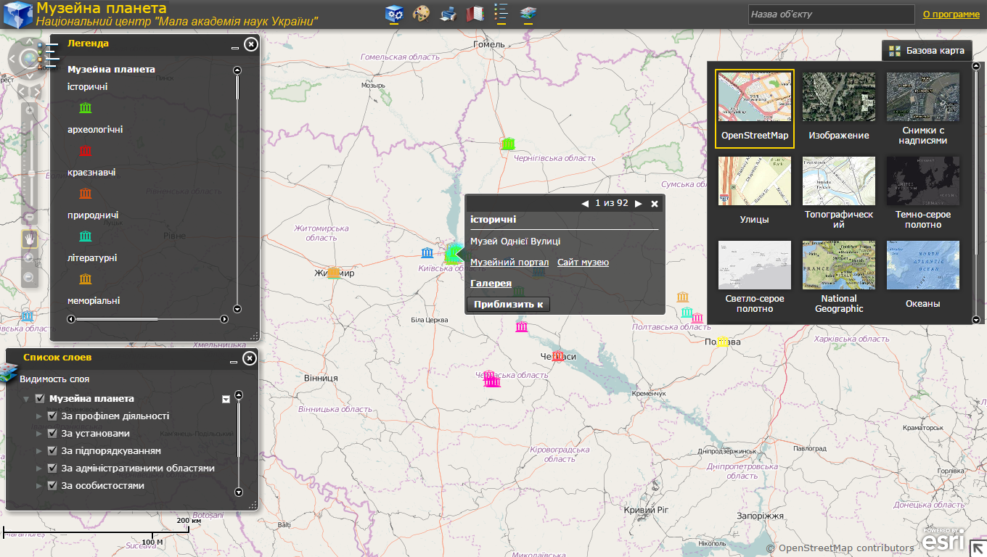Так, наприклад, віджет «Список шарів» відображає вікно нанесених на карту тематичних шарів згідно класифікації музеїв за профілем діяльності, підпорядкуванням, належності до установ тощо, які за бажанням можна увімкнути/вимкнути, а віджет «Легенда» відображає вікно легенди карти із зображенням умовних позначень музеїв, різні кольори яких відповідають різним профілям діяльності музеїв.

Рис. 1. *Інтерактивна карта «Музейна планета»*

Натиснення лівою кнопкою миші на умовному позначенні музею відкриває вікно переходу до 3D-туру віртуальним музеєм, офіційного сайту музею (за наявності) та онтологічного інтерфейсу.

Онтологічний інтерфейс – засіб взаємодії користувача з інформаційною системою на основі онтології, що дозволяє візуалізувати результат процесів інтеграції та агрегації розподілених інформаційних ресурсів у процесі організації комунікації користувачів у легкодоступній наочній формі [7].

Інформаційне середовище навчально-дослідницького призначення «Музейна планета» має ієрархічну або мережну структуру, тобто складається з більш спеціалізованих середовищ, пов’язаних відношеннями «частина ‑ціле». Оскільки архітектура такого середовища має бути гнучкою та володіти можливостями розширення функціональності та агрегації розподілених в мережі інформаційних ресурсів, доцільним є застосування онтологічного інтерфейсу користувача, що забезпечує Web-доступ до них.

Базисом онтологічного інтерфейсу «Музейної планети» є онтологія, яка умовно поділяється на дві частини: перша містить опис структури інформаційного середовища навчально-дослідницького призначення, що відповідає класифікації музеїв, друга – ресурси, що описують обрану предметну область дослідження. Онтологія визначає загальновживані, семантично значущі «понятійні одиниці інформації», якими оперують дослідники. На відміну від інформації, закодованої в алгоритмах, онтологія забезпечує її уніфіковане і багаторазове використання різними групами юних дослідників на різних комп’ютерних платформах під час вирішення різних задач [2, 4].

Онтологічний інтерфейс взаємодії з інформацією про конкретний музей складається з трьох частин: ліва частина містить опис структури інформаційного середовища навчально-дослідницького призначення «Музейна планета» і виконує функції навігатора ним, центральна – опис конкретного музею, включаючи посилання на офіційний сайт музею, 3D-тур віртуальним музеєм та інтерактивну карту «Музейна планета», права – іконки переходу до опису музеїв, які пов’язані певними відношеннями із досліджуваним (наприклад, мають той самий профіль діяльності чи розташовані в тій самій адміністративній області). Вбудовані засоби пошуку дозволяють знайти додаткову або альтернативну інформацію про запит, формування якого відбувається автоматично шляхом виділення фрагменту тексту, в середовищі електронної бібліотеки, лінгвістичного корпусу тощо.

Описані фрагменти інформаційного середовища навчально-дослідницького призначення «Музейна планета» виконують функції *інформування* та *навчання*. Функції ж *розвитку дослідницьких здібностей* та *спілкування* реалізуються шляхом поєднання підходів музейної педагогіки та мережевих інструментів створення інформаційних навчально-дослідницьких середовищ.

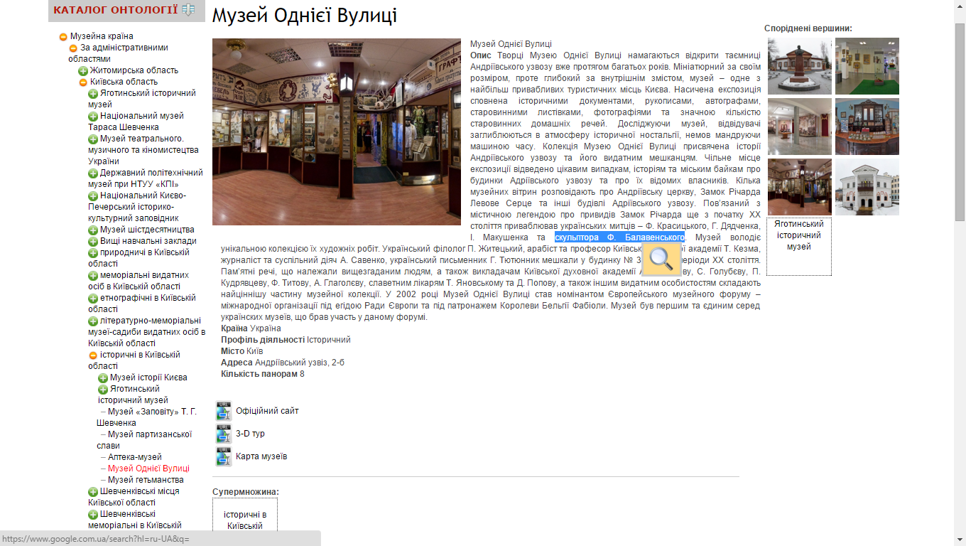Рис. 2. *Фрагмент онтологічного інтерфейсу* *«Музейної планети»*

На основі ознайомлення з інформацією, доступ до якої забезпечено в середовищі «Музейної планети», юні дослідники обирають об’єкт (музей, експозицію, окремий зал чи експонат тощо), який представлятимуть у вигляді власного інформаційного середовища, за бажанням об’єднуються у творчі групи та під керівництвом музейного педагога проводять дослідження безпосередньо в музеї: вивчають екскурсійну програму, працюють з фондами та архівами, долучаються до наукової роботи музею тощо. Результати дослідження творчі об’єднання учнівської молоді (або окремі їх учасники), використовуючи методики формування інформаційних навчально-дослідницьких середовищ на основі комп’ютерних онтологій [1, 2, 4, 7], представляють у вигляді фрагменту «Музейної планети». Такі фрагменти можуть являти собою окремі 3D-тури віртуальними музеями, що супроводжуються авторськими екскурсіями, описами залів, експозицій, колекцій експонатів, або інформаційні середовища, що вбудовуються у вже існуючі в середовищі «Музейної планети», розширюючи та доповнюючи їх вміст.

Таким чином, кожен бажаючий може реалізувати власні найсміливіші дослідницькі задуми у вигляді креативного науково-популярного проекту, висловити власне бачення та думки, ідентифікувати себе в середовищі однодумців та долучитися до створення і стати частиною єдиної системи музейної культури «Музейна планета».

**Висновки.** Безперечно музеї відіграють чималу роль у формуванні загальної культури особистості та її гармонійному розвитку. Комунікація із спадщиною світової цивілізації в середовищі музею сприяє розвитку дослідницьких умінь та навичок, творчих здібностей, формуванню здатності висловлювати власні судження, робити оцінки, креативно та критично мислити.

Сучасна учнівська молодь віддає перевагу електронним джерелам інформації, тому створення віртуальних середовищ взаємодії з нею є необхідністю. Лише кооперація музеїв, як апологетів надбання людства, та інформаційних технологій, як сучасних засобів пізнання, дозволить виховати особистість нового покоління, яка цінує своє коріння, мову, історію, культуру та вміє орієнтуватися та адаптуватися до реалій сучасності, що так швидко змінюються.

Проект «Музейна планета» Національного центру «Мала академія наук України» покликаний пробудити жагу до пізнання, поглибити та примножити знання, розвинути та закріпити дослідницькі навички учнівської молоді. «Музейна планета» дозволить поєднати навчально-дослідницьку діяльність в процесі роботи в мережевому середовищі із ні з чим непорівняним та незамінним спілкуванням в середовищі музею. Тобто процеси пізнання засобами сучасних інформаційно-комунікаційних технологій спонукатимуть реалізувати здобуті уміння та навички на практиці в музеї.

Дослідна версія інформаційного середовища навчально-дослідницького призначення «Музейна планета» є доступною за посиланням server1.inhost.com.ua/museum.

**Список використаної літератури:**

1. Використання розподільних інформаційних систем в навчальному процесі позашкільного навчального закладу Мала Академія Наук : Методичні рекомендації / [Т. І. Андрущенко, С. А. Гальченко, Л. С. Глоба та ін.]. – К. : ТОВ «Інформаційні системи», 2012. – 334 с.
2. Інформаційні системи підтримки навчальної та дослідницької групової діяльності обдарованих учнів за схемою <учні ‑ викладачі ‑ науковці> : Методичні рекомендації / [Т. І. Андрущенко, С. А. Гальченко, Л. С. Глоба та ін.]. – К. : ТОВ «Інформаційні системи», 2012. – 200 с.
3. Козлова І. В. Музейна педагогіка як засіб громадянського виховання учнів / І. В. Козлова // Завуч. ‑ 2006. ‑ № 15. ‑ С. 2-6.
4. Комп’ютерні онтології та їх використання у навчальному процесі. Теорія і практика : Монографія / [С. О. Довгий, В. Ю. Величко, Л. С. Глоба та ін.]. – К. : Інститут обдарованої дитини, 2013. – 310 с.
5. Музейная педагогика: из опыта методической работы / под ред. А. Н. Морозовой, О. В. Мельниковой. ‑ М. : ТЦ Сфера, 2006. ‑ 416 с.
6. Науково-освітні ВЕБ-портали. Методика проектування та формування (на прикладі опису життєдіяльності Т. Г. Шевченко) : Методичний посібник / [Т. І. Андрущенко, С. А. Гальченко, Л. С. Глоба та ін.]. – К.: ТОВ «Праймдрук», 2013. – 232 с.
7. Попова М. А. Методика формування та використання комп’ютерних онтологій в галузі екологічної освіти : [монографія] / М. А. Попова. – К. : «СІТІПРІНТ», 2013. – 200 с. : іл.
8. Столяров Б. А. Музейная педагогика, история, теория, практика / Б. А. Столяров. ‑ М. : Высшая школа, 2004. ‑ 216 с.
9. Шлепакова Т. Л. Модернізація музейної справи України та розширення традиційних форм роботи музеїв в умовах глобалізації та інформаційного суспільства (оглядова довідка за матеріалами преси, Інтернету та неопублікованих документів 2011–2013 рр.) [Електронний ресурс] / Т. Л. Шлепакова // Випуск 5/5. – 2013. – Режим доступу до ресурсу: <http://www.nplu.org/storage/files/Infocentr/Tematich_ogliadi/2013/modern_muz_spravi.Pdf>.

*Статья посвящена популяризации исследовательской деятельности среди учащейся молодежи для формирования общей культуры личности средствами музейной педагогики и ИКТ в проекте «Музейная планета».*

***Ключевые слова:*** *музейная педагогика, интерактивная карта, онтологический интерфейс, виртуальный музей.*

*The article is devoted to the promotion of research activities among students to form of the general culture of the person by means of museum pedagogy and ICT in the project «Museums Planet».*

***Keywords:*** *museum pedagogy, interactive map, ontological interface, virtual museum*

**Попова Марина Андріївна** – к. т. н., с. н. с. відділу створення та використання інтелектуальних мережних інструментів Національного центру «Мала академія наук України»